تلوث الهواء

امامك رابط لتقرير صحفي والذي يحتوي على فيلم في موضوع "تلوث الهواء في محطة القطار" اقرأ التقرير وشاهد الفيلم ومن ثمه اجب عن الأسئله التي تليها.

<http://www.ynet.co.il/articles/0,7340,L-4971228,00.html>

سؤال 1:

أي ملوثات وجسيمات تتسرب من حركة القطار؟

|  |
| --- |
|  |

سؤال 2:

ما هي الحلول المقترحه لتقليل التلوث ؟

|  |
| --- |
| بمحرك القطار:  في بنية المحطه: |

سؤال 3:

أي انواع امراض من الممكن ان تنشأ نتيجة التعرض للملوثات المذكوره بالتقرير؟

|  |
| --- |
|  |

سؤال 4:

ما مدى مصداقية المقال تطرق ل :محرر التقرير,الجهه الناشره,الموضوعيهوالحتلنه.

|  |
| --- |
|  |

سؤال 5:

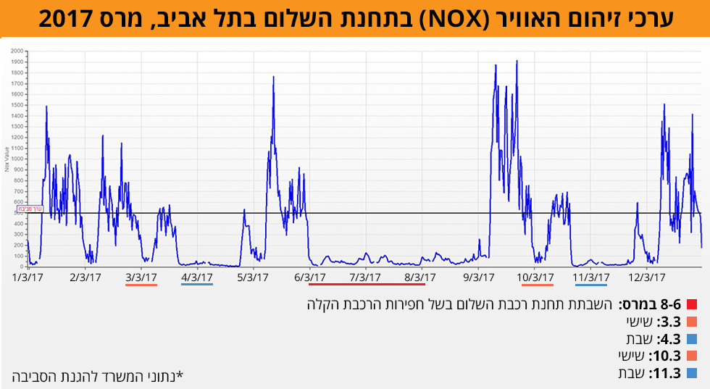

في أي تواريخ قيست مستويات ال NOx الأكثر انخفاضا .ما سبب ذلك ؟

وهل هذا يدعم الفرضيه ان مصدر التلوث هو القطار وليس وسائل نقل اخرى؟اشرح.

|  |
| --- |
|  |

عمل الانسان يؤثر (او قد يؤثر) على البيئه. اشرح الفكره العلميه ووضح كيف تنعكس الفكره في التقرير المرفق.

|  |
| --- |
|  |

عملا ممتعا

ناهد خوري